ПРИЛОЖЕНИЕ
к чертежу межевания территории для размещения объекта регионального значения автомобильной дороги межмуниципального значения «Новосибирск – Садовый» в границах муниципальных образований Мочищенский сельсовет и Станционный сельсовет Новосибирского района Новосибирской области

Схема № 1

Разбивочный план границ проекта межевания территории
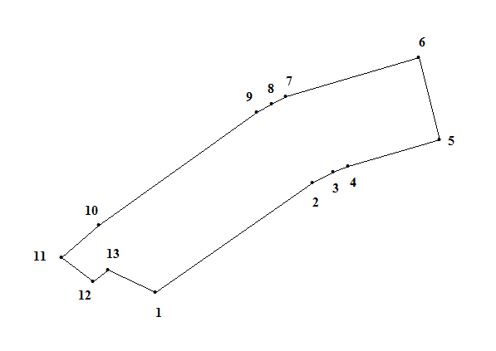

Таблица № 1

Каталог координат поворотных точек границ проекта межевания территории
(Местная система координат Новосибирской области)

Номер точки | Координата Х | Координата Y
1 | 2 | 3
1 | 498275.60 | 4198106.06
2 | 498420.64 | 4198275.89
3 | 498930.14 | 4198988.82
4 | 498969.59 | 4199054.95
5 | 499001.48 | 4199121.71
6 | 499180.59 | 4199720.30
7 | 498807.42 | 4199814.93
8 | 498689.14 | 4199400.07
9 | 498662.72 | 4199333.32
10 | 498613.26 | 4199239.47
11 | 498115.85 | 4198530.77
12 | 498209.40 | 4198334.82
13 | 498239.70 | 4198342.47

Схема № 2

Разбивочный план границ образуемого земельного участка № 1

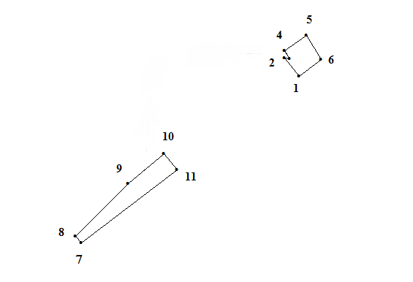

Таблица № 2

Каталог координат поворотных точек границ
образуемого земельного участка № 1
(Местная система координат Новосибирской области)

Номер точки | Координата Х | Координата Y
1 | 2 | 3
1 | 498344.10 | 4198479.00
2 | 498355.30 | 4198469.90
3 | 498354.90 | 4198473.00
4 | 498360.30 | 4198469.80
5 | 498369.80 | 4198483.40
6 | 498354.70 | 4198492.90
7 | 498239.70 | 4198342.50
8 | 498243.80 | 4198338.80
9 | 498276.90 | 4198371.90
10 | 498295.60 | 4198394.40
11 | 498285.70 | 4198402.60

Схема № 3

Разбивочный план границ образуемого земельного участка № 2

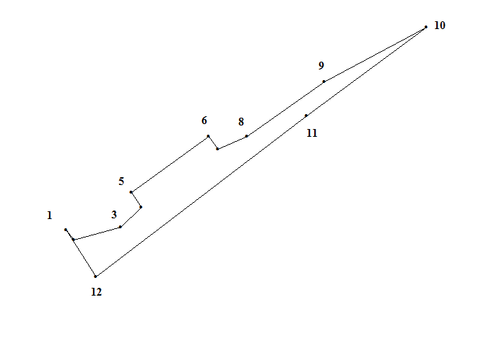

Таблица № 3

Каталог координат поворотных точек границ
образуемого земельного участка № 2
(Местная система координат Новосибирской области)

Номер точки | Координата Х | Координата Y
1 | 2 | 3
1 | 498366.40 | 4198486.00
2 | 498370.70 | 4198500.80
3 | 498376.90 | 4198507.50
4 | 498381.60 | 4198504.20
5 | 498399.60 | 4198528.90
6 | 498395.50 | 4198531.80
7 | 498399.70 | 4198541.30
8 | 498417.10 | 4198566.00
9 | 498434.50 | 4198598.60
10 | 498406.20 | 4198560.20
11 | 498354.70 | 4198492.90
12 | 498369.80 | 4198483.40

Схема № 4

Разбивочный план границ образуемого земельного участка № 3
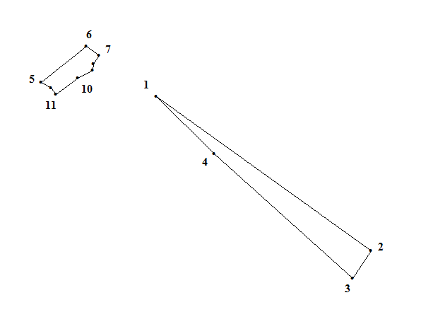

Таблица № 4

Каталог координат поворотных точек границ
образуемого земельного участка № 3
(Местная система координат Новосибирской области)

Номер точки | Координата Х | Координата Y
1 | 2 | 3
1 | 498218.20 | 4198407.60
2 | 498148.90 | 4198504.20
3 | 498136.60 | 4198495.90
4 | 498192.50 | 4198433.60
5 | 498224.70 | 4198355.90
6 | 498240.90 | 4198376.10
7 | 498236.60 | 4198382.00
8 | 498232.70 | 4198379.40
9 | 498230.10 | 4198379.10
10 | 498226.50 | 4198372.40
11 | 498219.30 | 4198362.50
12 | 498222.20 | 4198360.30

Схема № 5

Разбивочный план границ образуемого земельного участка № 4

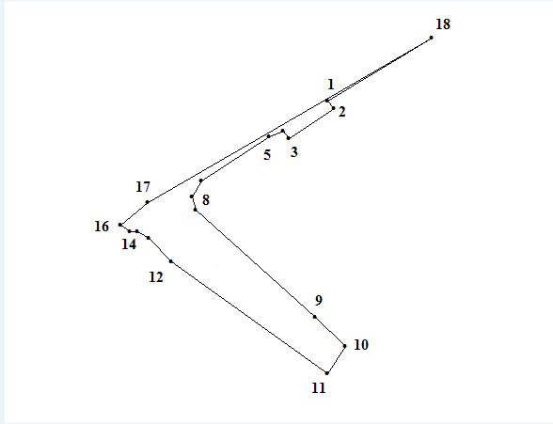

Таблица № 5

Каталог координат поворотных точек границ
образуемого земельного участка № 4
(Местная система координат Новосибирской области)

Номер точки | Координата Х | Координата Y
1 | 2 | 3
1 | 498317.90 | 4198504.40
2 | 498312.80 | 4198508.10
3 | 498294.40 | 4198480.10
4 | 498298.80 | 4198477.00
5 | 498295.40 | 4198468.30
6 | 498267.90 | 4198426.20
7 | 498258.10 | 4198420.50
8 | 498250.40 | 4198422.50
8 | 498183.80 | 4198496.50
9 | 498165.70 | 4198515.40
10 | 498148.90 | 4198504.20
11 | 498218.20 | 4198407.60
12 | 498232.40 | 4198393.70
13 | 498237.00 | 4198386.50
14 | 498236.60 | 4198382.00
15 | 498240.90 | 4198376.10
16 | 498255.00 | 4198393.10
17 | 498356.80 | 4198568.90
18 | 498317.90 | 4198504.40

Схема № 6

Разбивочный план границ образуемого земельного участка № 5

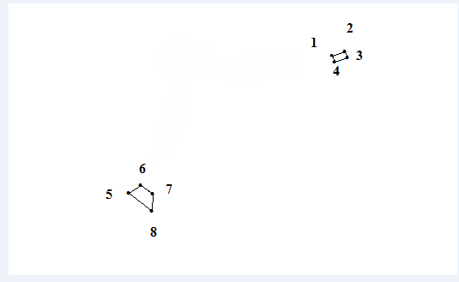

Таблица № 6

Каталог координат поворотных точек границ
образуемого земельного участка № 5
(Местная система координат Новосибирской области)

Номер точки | Координата Х | Координата Y
1 | 2 | 3
1 | 498822.90 | 4199266.50
2 | 498826.10 | 4199276.00
3 | 498821.60 | 4199277.50
4 | 498818.60 | 4199268.00
5 | 498369.80 | 4198551.60
6 | 498375.80 | 4198560.20
7 | 498369.00 | 4198569.20
8 | 498356.80 | 4198568.90

Схема № 7

Разбивочный план границ образуемого земельного участка № 6
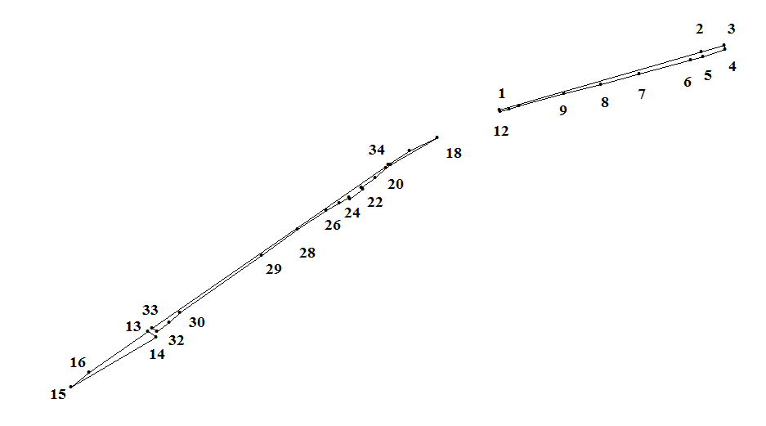
Таблица № 7

Каталог координат поворотных точек границ
образуемого земельного участка № 6
(Местная система координат Новосибирской области)

Номер точки | Координата Х | Координата Y
1 | 2 | 3
1 | 498826.10 | 4199276.00
2 | 498944.80 | 4199691.80
3 | 498958.30 | 4199739.30
4 | 498950.50 | 4199740.70
5 | 498935.20 | 4199695.00
6 | 498928.30 | 4199670.40
7 | 498900.80 | 4199564.90
8 | 498877.80 | 4199485.40
9 | 498860.10 | 4199408.70
10 | 498833.70 | 4199316.50
11 | 498827.90 | 4199297.20
12 | 498821.60 | 4199277.50
13 | 498369.80 | 4198551.60
14 | 498356.70 | 4198568.90
15 | 498255.00 | 4198393.10
16 | 498284.80 | 4198429.30
17 | 498742.30 | 4199091.20
18 | 498768.00 | 4199147.20
19 | 498713.00 | 4199052.10
20 | 498705.60 | 4199042.00
21 | 498685.70 | 4199019.30
22 | 498666.50 | 4198991.90
23 | 498661.50 | 4198995.30
24 | 498642.60 | 4198968.40
25 | 498646.20 | 4198965.90
26 | 498633.10 | 4198946.00
27 | 498619.10 | 4198919.30
28 | 498579.10 | 4198860.60
29 | 498525.50 | 4198785.40
30 | 498407.40 | 4198616.80
31 | 498387.60 | 4198594.50
32 | 498369.00 | 4198569.20
33 | 498375.80 | 4198560.20
34 | 498713.40 | 4199046.20

Схема № 8

Разбивочный план границ образуемого земельного участка № 7
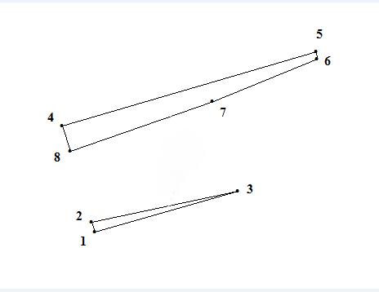

Таблица №8

Каталог координат поворотных точек границ
образуемого земельного участка № 7
(Местная система координат Новосибирской области)

Номер точки | Координата Х | Координата Y
1 | 2 | 3
1 | 498826.10 | 4199276.00
2 | 498944.80 | 4199691.80
3 | 498958.30 | 4199739.30
4 | 498950.50 | 4199740.70
5 | 498935.20 | 4199695.00
6 | 498928.30 | 4199670.40
7 | 498900.80 | 4199564.90
8 | 498877.80 | 4199485.40

Схема № 9

Разбивочный план границ образуемого земельного участка № 8
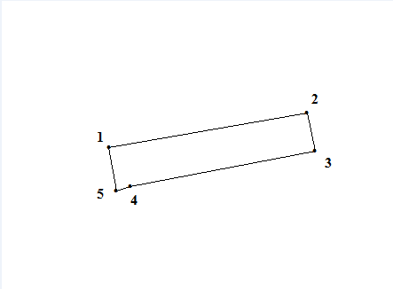

Таблица № 9

Каталог координат поворотных точек границ
образуемого земельного участка № 8
(Местная система координат Новосибирской области)

Номер точки | Координата Х | Координата Y
1 | 2 | 3
1 | 498958.30 | 4199739.30
2 | 498964.50 | 4199774.80
3 | 498957.60 | 4199776.20
4 | 498951.20 | 4199743.10
5 | 498950.50 | 4199740.70

Таблица № 10

Перечень земельных участков, предполагаемых
к изъятию для государственных нужд

№  п/п | Кадастровый номер земельного участка | Площадь  всего, кв. м | Площадь  изъятия, кв. м
1 | 2 | 3 | 4
1 | 54:19:101102:34 | 288123 | 1081
2 | 54:19:101102:39 | 120881 | 1024
3 | 54:19:112001:5160 | 4656 | 1182
4 | 54:19:112001:533 | 74900 | 5123
5 | 54:19:112001:5159 | 47627 | 9931
6 | 54:19:112001:8963 | 1500043 | 210
7 | 54:19:112001:5161 | 149178 | 267

_________

